PATIOS DINÁMICOS
NOMBRE DEL JUEGO ENANOS Y GIGANTES.

material: No hace falta

NORMAS: todos el mundo debe correr, A MENOS QUE SE CONVIERTA EN GIGANTE O ENANO.
CADA gigante solo PODRÁ SALTAr a UN ÚNICO enano y cada enano solo podrá pasar entre las piernas de un gigante

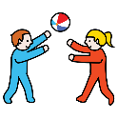
SECUENCIA DE JUEGO

De un grupo de 12/15 chicos, uno se la lleva (liga). | El resto deben correr para no ser pillados. | Cuando el que se la liga se acerca, pueden convertirse en gigantes o enanos. Los gigantes permanecen de pie con brazos y piernas abiertos y extendidos. Los enanos se agachan y permanecen en cuclillas.
Para poder seguir corriendo el gigante ha de saltar por encima de un enano y el enano ha de pasar entre las piernas de un gigante.

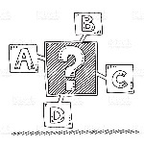
VARIANTES:

